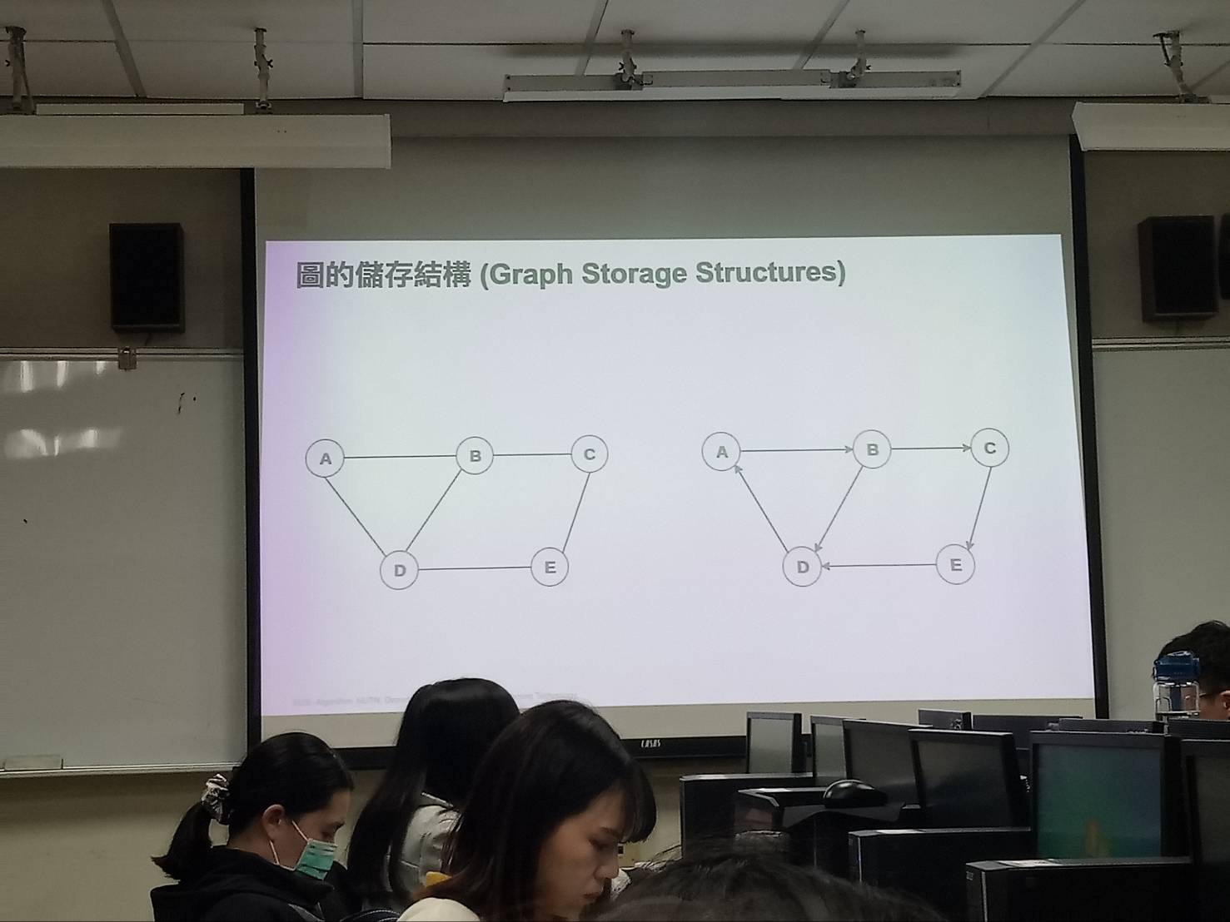



$\begin{matrix}\begin{matrix} \\ \begin{matrix}A \\ B \\ \begin{matrix}\begin{matrix}C \\ D\end{matrix} \\ E\end{matrix}\end{matrix}\end{matrix} & \begin{matrix}\begin{matrix}A & \begin{matrix}B & \begin{matrix}C & \begin{matrix}D & E\end{matrix}\end{matrix}\end{matrix}\end{matrix} \\ \begin{matrix}\begin{matrix}0 \\ 1 \\ \begin{matrix}\begin{matrix}0 \\ 1\end{matrix} \\ 0\end{matrix}\end{matrix} & \begin{matrix}\begin{matrix}1 \\ 0 \\ \begin{matrix}\begin{matrix}1 \\ 1\end{matrix} \\ 0\end{matrix}\end{matrix} & \begin{matrix}\begin{matrix}0 \\ 1 \\ \begin{matrix}\begin{matrix}0 \\ 0\end{matrix} \\ 1\end{matrix}\end{matrix} & \begin{matrix}\begin{matrix}1 & 0\end{matrix} \\ \begin{matrix}1 & 0\end{matrix} \\ \begin{matrix}\begin{matrix}\begin{matrix}0 & 1\end{matrix} \\ \begin{matrix}0 & 1\end{matrix}\end{matrix} \\ \begin{matrix}1 & 0\end{matrix}\end{matrix}\end{matrix}\end{matrix}\end{matrix}\end{matrix}\end{matrix}\end{matrix}$

分支度: A:2 B:3 C:2 D:3 E:2

串列: A BD

BCDE

CBE

DABE

ECD

2. $\begin{matrix}\begin{matrix} \\ \begin{matrix}A \\ B \\ \begin{matrix}\begin{matrix}C \\ D\end{matrix} \\ E\end{matrix}\end{matrix}\end{matrix} & \begin{matrix}\begin{matrix}A & \begin{matrix}B & \begin{matrix}C & \begin{matrix}D & E\end{matrix}\end{matrix}\end{matrix}\end{matrix} \\ \begin{matrix}\begin{matrix}0 \\ 0 \\ \begin{matrix}\begin{matrix}0 \\ 1\end{matrix} \\ 0\end{matrix}\end{matrix} & \begin{matrix}\begin{matrix}1 \\ 0 \\ \begin{matrix}\begin{matrix}0 \\ 0\end{matrix} \\ 0\end{matrix}\end{matrix} & \begin{matrix}\begin{matrix}0 \\ 1 \\ \begin{matrix}\begin{matrix}0 \\ 0\end{matrix} \\ 0\end{matrix}\end{matrix} & \begin{matrix}\begin{matrix}0 & 0\end{matrix} \\ \begin{matrix}1 & 0\end{matrix} \\ \begin{matrix}\begin{matrix}\begin{matrix}0 & 1\end{matrix} \\ \begin{matrix}0 & 0\end{matrix}\end{matrix} \\ \begin{matrix}1 & 0\end{matrix}\end{matrix}\end{matrix}\end{matrix}\end{matrix}\end{matrix}\end{matrix}\end{matrix}$

分支度: A: in : 1

Out:1

B: in : 1

Out:2

C: in : 1

Out:1

D: in : 2

Out:1

E: in : 1

Out:1

串列: AB

BCD

CE

DA

ED